Ausdauertraining im Gesundheitssinn

Auswirkungen, Trainingshäufigkeit, Trainingsdauer, Trainingsintensität und Trainingsmethode(n) eines Ausdauertrainings im Gesundheitssinn

Ein Ausdauertraining im Gesundheitssinne stellt nach allen bisherigen wissenschaftlichen Erkenntnissen und Erfahrungen die herausragendste Belastungsform im Kampf gegen die Bewegungsmangelkrankheiten.
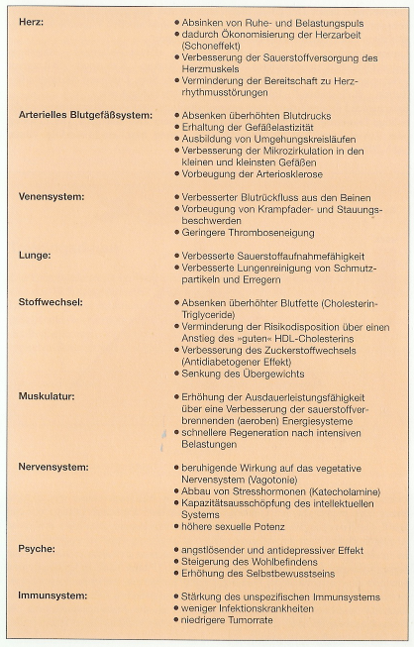
Die wichtigsten positiven Effekte eines Ausdauertrainings auf den menschlichen Organismus.
Für ein AT im Gesundheitssinn bieten sich eine Vielzahl von Sportarten an: Laufen (Jogging), schnelles Gehen (Power Walking), Nordic Walking, Wandern, Bergwandern, Radfahren, Rudern, Kanusport, Skilanglauf, Schwimmen, Rollski, Inline-Skating usw.
Entscheidend für den Erfolg eines gesundheitsorientierten AT ist die richtige Dosierung nach Trainingshäufigkeit, -dauer und -intensität
Trainingshäufigkeit
Im Verein mit den unten folgenden Vorschlägen zur Trainingsdauer und Trainingsintensität hat sich als Minimalanforderung ein 2-maliges Ausdauertraining pro Woche bewährt. Als optimal kann ein 3-maliges Training bezeichnet werden. Ausdauerbelastungen von 4 Tagen und mehr erhöhen zusätzlich zum Gesundheitseffekt die sportliche Leistungsfähigkeit bergen aber insbesondere bei Trainingsanfängern oder Übergewichtigen (Laufbelastung) die Gefahr von Überlastungsschäden am Bewegungsapparat.

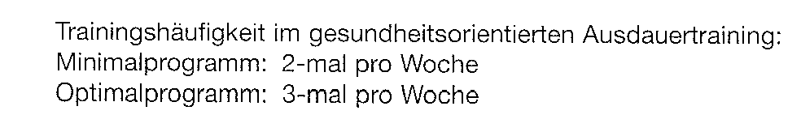

Trainingsdauer
Die Trainingsdauer ist im Wesentlichen von der Masse der eingesetzten Muskulatur und der Belastungsintensität abhängig. So unterscheidet sich beispielsweise das Lauftraining vom Radtraining dadurch, dass beim Laufen mehr Muskelmasse eingesetzt und das Körpergewicht aktiv getragen werden muss, während Letzteres bei der Radbelastung - zumindest in der Ebene und auf dem Fahrradergometer - in der typischen Sattelsitzposition kaum zum Tragen kommt. In Relation zum Lauftraining muss daher für die Radbelastung eine längere Einwirkdauer des Trainingsreizes (Trainingszeit) angesetzt werden Ähnlich verhält es sich bei den anderen verschiedenen Möglichkeiten der Ausdauerbelastung z. B. liegt die minimale Trainingsdauer für schnelles Gehen mit 60 Min. doppelt so hoch wie die Laufzeit (30 Min.), das heißt, die niedrigere Trainingsintensität muss mit einer längeren Belastungsdauer ausgeglichen werden (s. a. Trainingsintensität intensitätsabhängige Zielsetzung).

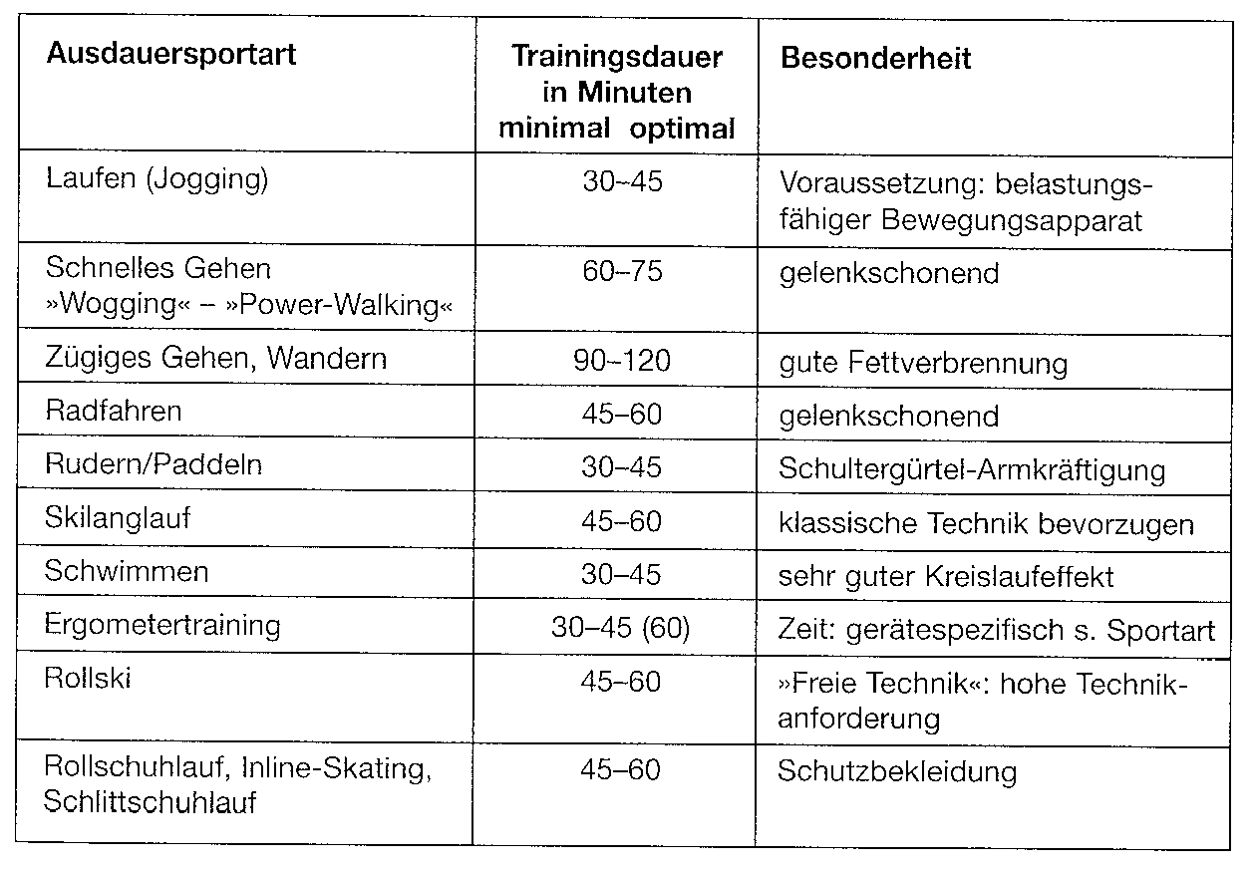

Die Tabelle gibt die unterschiedlichen Belastungszeiten (minimal - optimal) für unterschiedliche Ausdauerbelastungsformen an.

Trainingsintensität
Die Trainingsintensität, also die Höhe der Belastung (Lauf- oder Fahrgeschwindigkeit, Wattangabe am Ergometer), bestimmt im Wesentlichen die anzusprechenden Zielorgane, Stoffwechselsysteme und die Ermüdungstiefe am Belastungsende. Ein Ausdauertraining im Gesundheitssinne sollte bei 60-85% der maximalen Ausdauerleistungsfähigkeit liegen. Diese Intensität entspricht der so genannten aeroben Ausdauerleistung. Der Begriff aerob (aus dem griechischen „aer“ = Luft) bezeichnet den muskulären Energiestoffwechsel, der unter Sauerstoffbedingungen Zucker und Fette unter Freisetzung von Wasser und Kohlendioxid in Energie umwandelt. Dazu werden das Herz-Kreislauf-System, die Lunge und das Blut unter Steuerung durch das Hormon- und Nervensystem als wichtigste Zubringersysteme für Sauerstoff- und Energiesubstrate benötigt. Somit beansprucht aerobes Ausdauertraining in komplexer Weise alle angesprochenen biologischen Systeme.

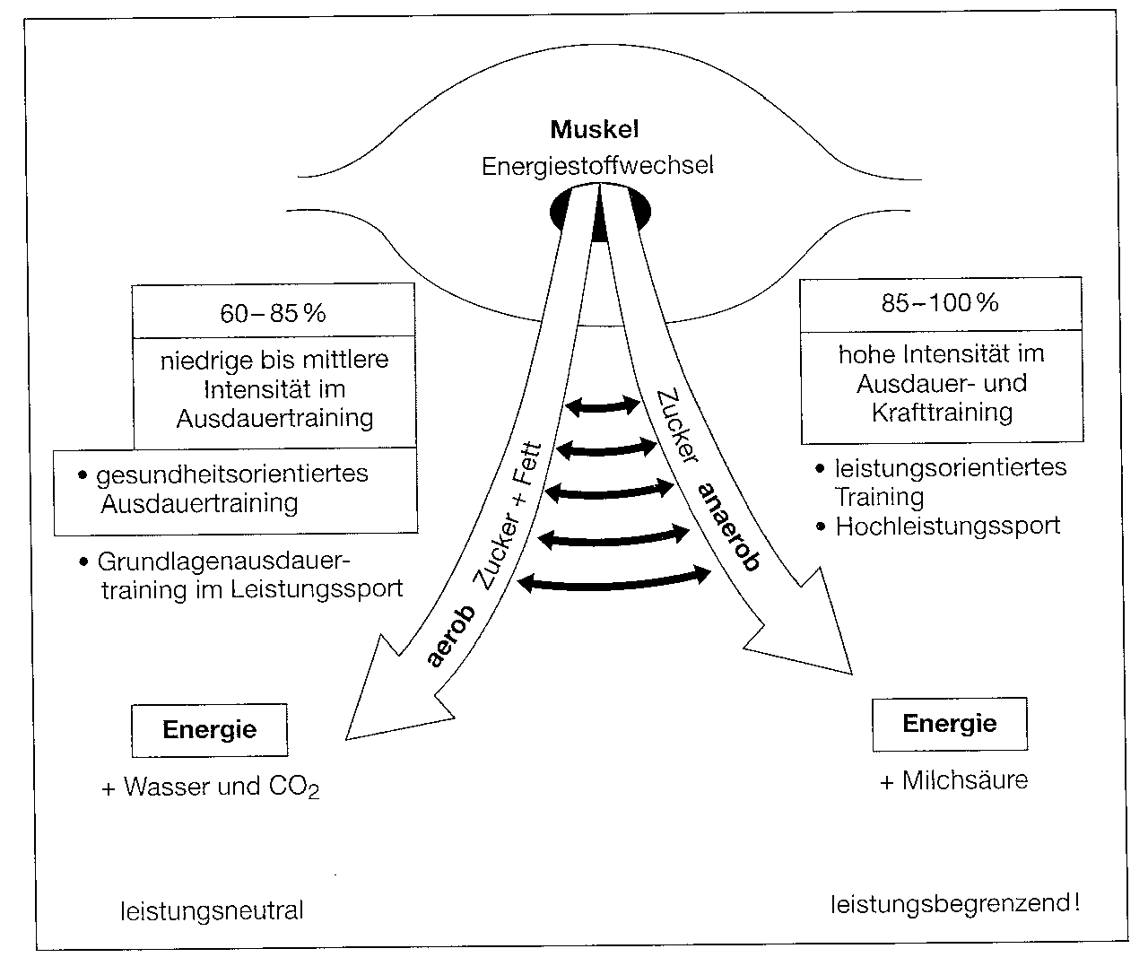

Im Gegensatz dazu steht der so genannte anaerobe (sauerstofflose) Energiestoffwechsel, der bevorzugt bei Belastungsintensitäten von 85 - 100% der maximalen Leistungsfähigkeit zum Tragen kommt. Wird dieser Stoffwechselweg im Training vermehrt beansprucht, so kommt es zum Auftreten von Ermüdungsstoffen wie Milchsäure (Laktat), die in Abhängigkeit von Belastungstiefe und -zeit die muskuläre Leistungsfähigkeit begrenzen ("Übersäuerung") und die Regenerationszeit bis zur vollständigen Wiederherstellung der Leistungsfähigkeit verlängern (Abb. oben rechts). Synonym bezeichnet man diesen Stoffwechselweg auch anaerob laktazid. In Tabelle 5 werden die positiven Auswirkungen eines aeroben Ausdauertrainings den negativen eines anaeroben Trainings gegenübergestellt.

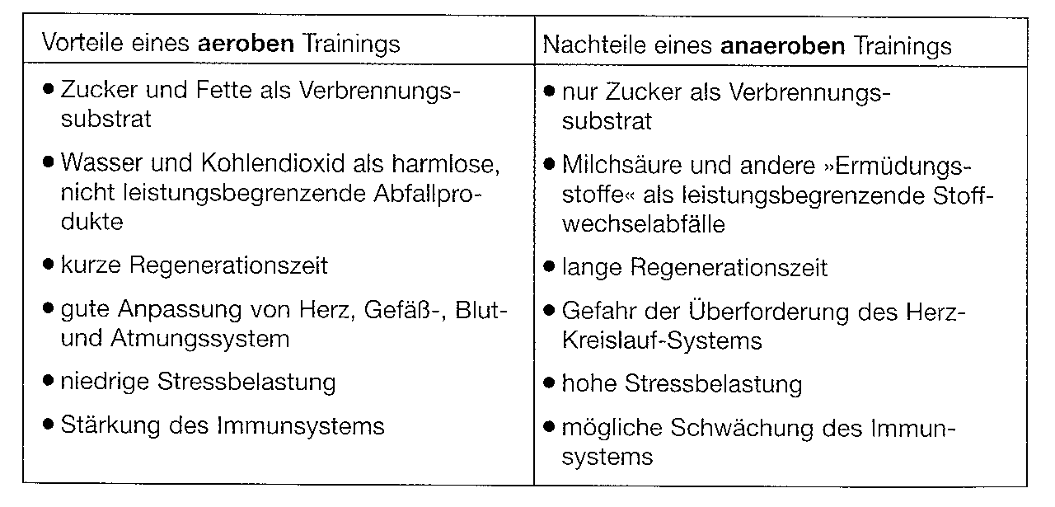
Tab. 5 : Gesundheitsorientiertes Ausdauertraining: pro aerob, kontra anaerob

Ein Ausdauertraining im Gesundheitssinn ist ein aerobes Training!

Innerhalb des relativ breiten Spektrums der aeroben Ausdauer lassen sich nach energetischen und trainingswirksamen Gesichtspunkten verschiedene Schwerpunktbereiche abgrenzen (Abb. 22), wobei aber die Übergänge fließend sind.
60-70% der maximalen Ausdauerleistung (z. B. zügiges Gellen, Wandern):
- starker Fettverbrennungsimpuls
- gute Gefäßwirkung
- geringe Herzbelastung
70-80% der maximalen Ausdauerleistung (z. B. schnelles Gehen, Wogging, Trab):
- bevorzugte Fettverbrennung
- gute Herz-Kreislauf-Wirkung
- Anspringen der regulativen Systeme
80-85% der maximalen Ausdauerleistung (z. B. Dauerlauf, Jogging):
- gemischte Zucker-Fettverbrennung
- sehr gute Herz-Kreislauf-Wirkung
- Verbesserung der Atemregulation

Unter 50-60% besteht keine sichere globale Trainingswirksamkeit mehr. Oberhalb von 85% setzen leistungsorientierte Anpassungen ein, die die Gesundheitsstabilität nicht mehr verbessern, sondern schlimmstenfalls (Übertraining) sogar zu verschlechtern vermögen.

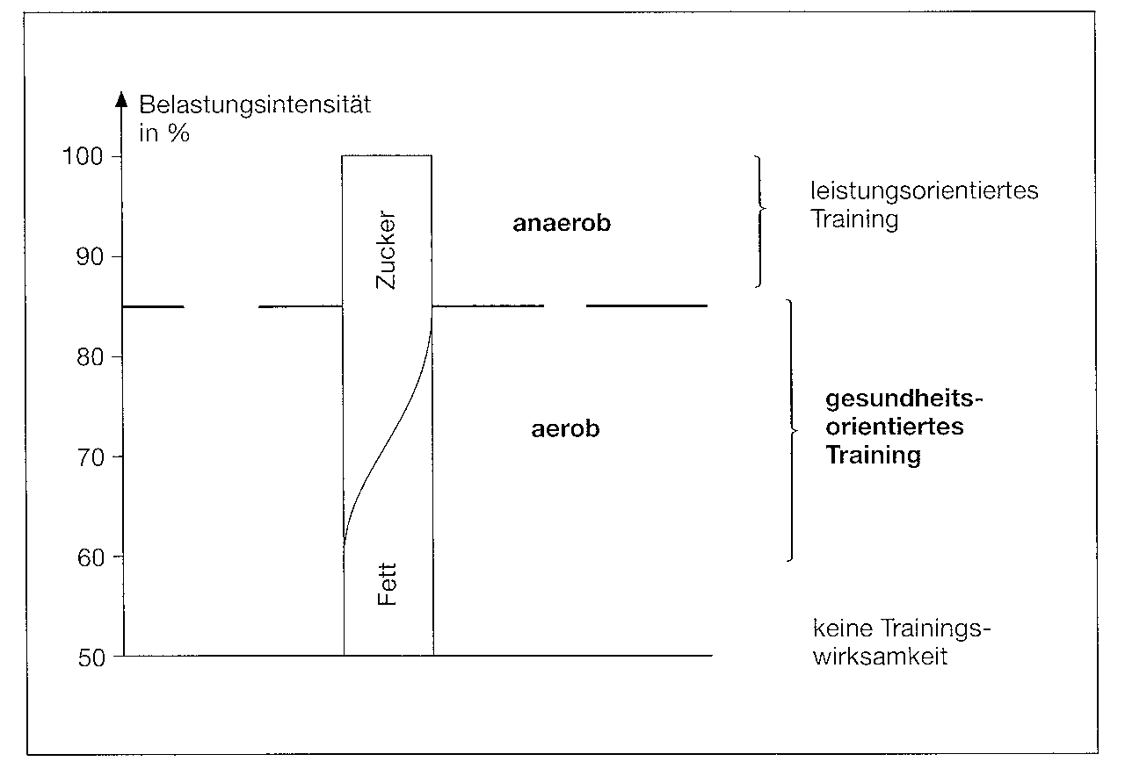Abb.22

Steuerung der Trainingsintensität
Um den gewünschten aeroben Trainingsbereich zu treffen, ist eine grobe, aber für den Gesundheitsbereich ausreichende Intensitätssteuerung mit folgenden Methoden möglich:
- subjektives Belastungsempfinden
- Atemkontrolle
- Pulsfrequenzmessung
Auf blutchemische Bestimmungen, wie die der Milchsäure (Laktat), des Harnstoffs usw., die im Leistungssport Routine sind, kann hier verzichtet werden. Sie sind im Gesundheitsbereich der sportmedizinischen Notwendigkeit und damit der Entscheidung und Beurteilung durch den Arzt vorbehalten.

Subjektives Belastungsempfinden
Ausgehend von einer 5-stufigen Bewertungsskala (s.Tab.6) sollte das subjektive Gefühl der Belastungstiefe bei leicht (z. B. zügiges Gehen) bis mittel (z. B. Laufen) liegen.
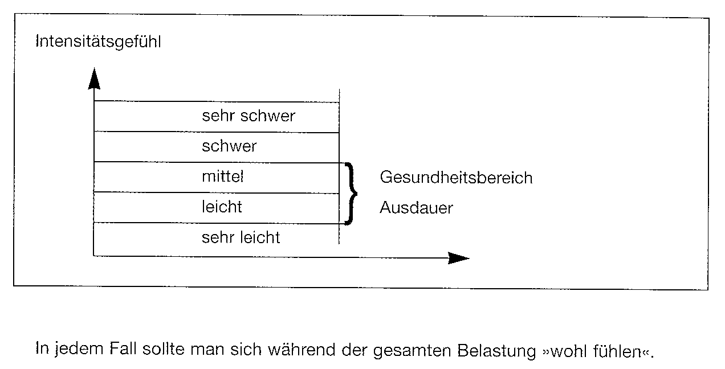
Atemkontrolle

- Eine ruhige tiefe Atmung während der Belastung (»Sauerstoffatmung«) zeigt den richtigen aeroben Intensitätsbereich an. Eine oberflächliche hechelnde Atmung ist Ausdruck einer zu hohen Belastungsintensität (anaerober Bereich).
- Solange die Einatmung durch die Nase (Ausatmung durch den Mund) eine ausreichende Atemventilation gestattet, liegt die Intensität richtig
- Die Höhe der Belastungsintensität sollte noch ein Sprechen ganzer Sätze ermöglichen (Sprachtest).
- Speziell zur Festlegung der Laufbelastungsintensität kann zur Kontrolle der so genannte 4-Schritt-Atemrhythmus eingesetzt werden: 4 Schritte Einatmen - 4 Schritte Ausatmen.

Pulsfrequenzmessung
Die Messung der Herzfrequenz (Puls) zur Steuerung der Belastungsintensität ist ein im Gesundheits- wie im Leistungssport häufig praktiziertes Verfahren, das gut einsetzbar ist, wenn man die von äußeren und inneren Bedingungen abhängige Frequenzstreubreite berücksichtigt.
Beispiele äußerer Einflüsse auf das Pulsfrequenzverhalten:
Erhöhung: Hitze (> 22°C),hohe Luftfeuchtigkeit (>80%), Höhe (> 1800 in ü. d. M.)
Erniedrigung: Schwimmen (Tauchreflex), Medikamente (Beta-Blocker)

Beispiele innerer Einflüsse auf das Pulsfrequenzverhalten:
Erhöhung: angeborene Hochpulslage (selten), weibliches Geschlecht (die Pulsfrequenz liegt im Durchschnitt 5% höher als bei Männern), Erkrankungen (Anämie, Infekte, Schilddrüsenüberfunktion usw.)
Erniedrigung: angeborene Niederpulslage (selten), Ausdauerleistungssport (Langstrecke), Erkrankungen (Koronare Herzerkrankung)
Bei der Verwendung von Pulsregeln sollte in jedem Falle der zunehmende Abfall der Belastungsherzfrequenz mit zunehmendem Alter Berücksichtigung finden.

Eine zentrale Rolle besitzt deshalb die auf der Basis fahrradergometrischer Belastungen ermittelte Faustregel nach HOLLMANN 1983:

Trainingspulsfrequenz pro Minute für ein bevorzugt aerobes Ausdauertraining:

180 minus Lebensalter

Beispiele: Eine 60-jährige Person trainiert im Pulsbereich um 120/Min., eine 35-jährige um 145/Min., eine 20-jährige um 160/Min.

Bei der praktischen Umsetzung sollten aber folgende Gesetzmäßigkeiten Beachtung finden:
Unterschiedliche Trainingsmittel (Rad, Ski, Rollschuhe usw.) und die einzelnen Sportarten (schnelles Gehen, Laufen, Radfahren, Schwimmen usw.) stellen unterschiedliche Anforderungen an Intensität, Muskelmasse, Herz-Kreislauf-System usw., die es modifizierend auszugleichen gilt. So lassen sich als ausdauersportartspezifische Zielpulse genaue Angaben mit den entsprechenden Korrekturen nach oben oder unten machen (siehe Tab. 7).

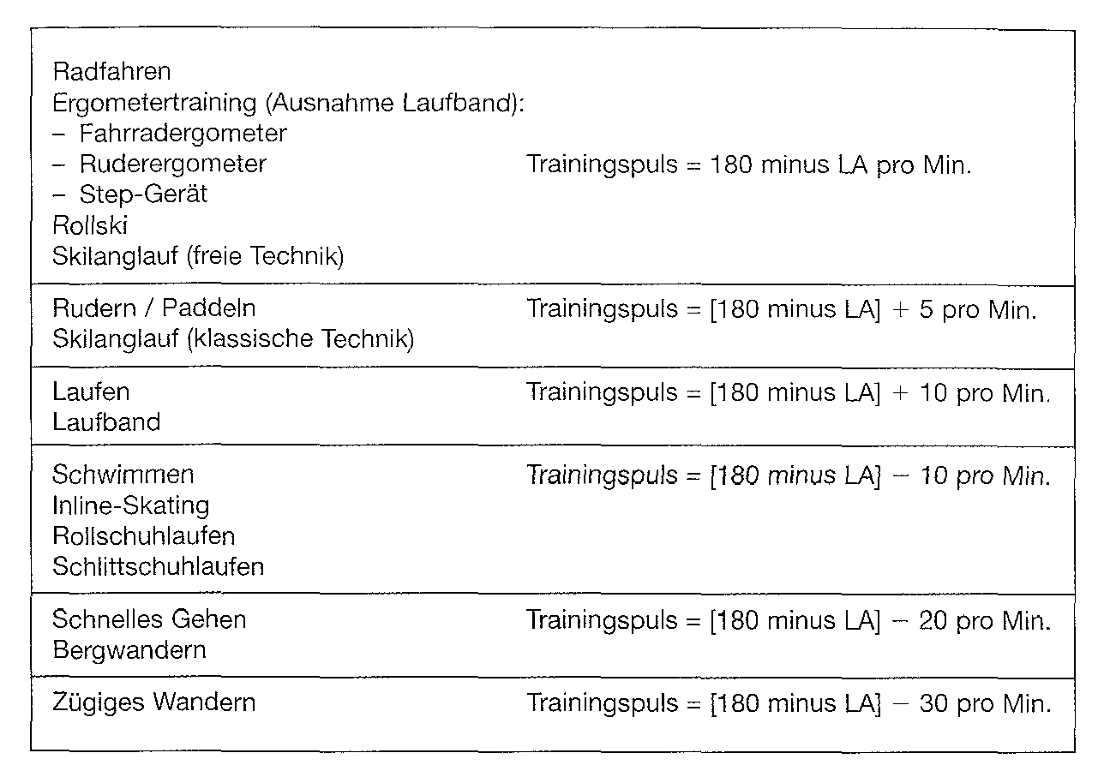Tab. 7
- Die errechnete aerobe Trainingsintensität soll keinen strikt einzuhaltenden Pulswert vorgeben, sondern den Mittelwert eines Trainingsbereiches, um den sich das Training bewegt. Es hat sich bewährt, dem errechneten Pulswert je 5 Schläge nach oben und unten zuzugeben. In hügeligem Belastungsgelände kann dies auch - insbesondere nach unten - mehr sein (10-15 Schläge, z. B. bei Rad oder Skilanglaufbelastungen). 85% der gesamten Trainingsdauer sollte sich die Pulsfrequenz allerdings im gewünschten Trainingsbereich +/- 5 bewegen.

Der Vollständigkeit halber sei alternativ noch die KARVONEN-Formel (KARVONEN, VUORIMAA, 1988) zur Errechnung des Trainingspulses angeführt die individuelle Faktoren wie Ruheherzfrequenz mitberücksichtigt:

Trainingspulsfrequenz pro Minute = Ruhepuls + [(Maximalpuls - Ruhepuls) x Intensität] für ein aerobes Ausdauertraining

- Ruhepuls: morgendliche Bestimmung (liegend)
- Maximalpuls: 220 - LA für Radfahren, 230 - LA für Laufen; oder Maximaltest mit ansteigender Belastung über 5 Min. bis zur maximal möglichen Belastung (Achtung: Risiko bei unklarer Herzbelastungsfähigkeit!)
- Intensität: Vorgabe der Belastungsintensität in Prozent (60-85%)
Beispiel: 40-jährige Person, Ruhepuls 60/Min., Maximalpuls 180/Min., Radtraining mit 70% projektiert. Trainingspulsfrequenz = 60 + [(180 - 60) x 0,7] = 144/Min.,

Beurteilung
Grundsätzlich ist die Faustregel nach HOLLMANN mit den entsprechenden sportartspezifischen Modifizierungen aufgrund ihrer Einfachheit und Praktikabilität für den Gesundheitsbereich ausreichend und empfehlenswert bei Personen mit Neigung zu Hoch- oder Niederpulslage und für eine noch genauere Intensitätssteuerung ist die KARVONEN-Formel bevorzugt zu empfehlen.

Bei niedrig dosierten Ausdauerbelastungen - wie zügigem Wandern - und gutem Körpergefühl genügt die Intensitätssteuerung mittels subjektivem Belastungsempfinden und Atemkontrolle. Bei höheren Belastungen - wie Laufen - und hoher Motivation empfiehlt sich die Pulsfrequenzkontrolle.

Pulsmessung

Die Bestimmung der Herzfrequenz ist grundsätzlich über die Messung der Pulswelle an den großen Körperschlagadern möglich. Sie wird immer pro Minute angegeben. Bevorzugte Messpunkte sind die Handgelenks- bzw. Halsschlagader (siehe Abb. 25). Dies bereitet für die Bestimmung der Ruhefrequenz, die morgens im Bett oder tagsüber nach 5- bis 10-minütiger Liegephase gemessen wird, keine Schwierigkeit: Zählen der Pulsschläge über 15 Sek., erhaltenen Wert mit 4 multiplizieren = Pulsfrequenz pro Minute.
Schwierig, meist unmöglich gestaltet sich diese Form der Pulsmessung während der Belastung. In der Regel muss die sportliche Aktivität kurz unterbrochen und sofort über 10 Sek. die Pulsaktion gemessen und mit 6 multipliziert werden. Die Reduzierung der Messzeit berücksichtigt den beim Belastungsstopp spontan eintretenden Pulsabfall, die Messung ist hier nur noch an der Halsschlagader sicher. Eine zu starke Druckbelastung dieser Arterie sollte aber unbedingt vermieden werden, um nicht herzfrequenz- und blutdrucksenkende Mechanismen (Karotis-Sinus-Reflex) auszulösen. Der gemessene Wert liegt aufgrund des oben beschriebenen schnellen Pulsabfalls ca. 5- 10 Schläge niedriger als der tatsächliche Belastungspuls. Nicht nur aus diesem Grund, sondern auch aus Praktikabilitätsgründen (keine Belastungsunterbrechung nötig!) empfiehlt sich dem motivierten und/oder älteren und/oder risikobelasteten Gesundheitssportler die Verwendung eines Pulsmessgerätes.
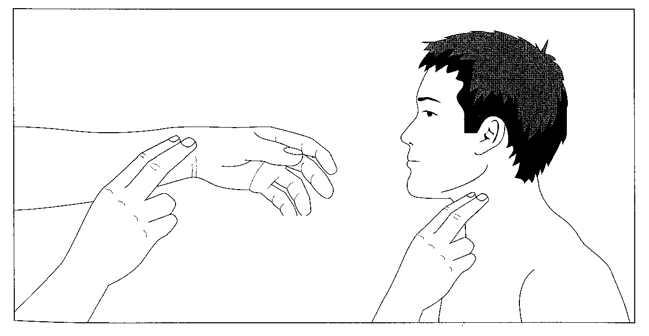Abb.25

Trainingsmethode

Ein gesundheitsorientiertes Ausdauertraining sollte immer nach dem Prinzip der Dauermethode angelegt sein. Diese beinhaltet eine kontinuierliche Dauerbelastung mit gleich bleibender bis leicht wechselnder Intensität (Fahrtspiel) (Abb. 27).
Bei Freiluftausdauerbelastungen wie Laufen, Radfahren oder Skilanglaufen ist die Streckenwahl entsprechend flach, leicht wellig oder leicht ansteigend zu treffen. Intervallbelastungen, Endspurts oder häufige Pausen arbeiten der Trainingswirksamkeit im Gesundheitsbereich entgegen.
Die folgende tabellarische Übersicht zum gesundheitsorientierten Ausdauertraining fasst die wesentlichsten Trainingsparameter nochmals zusammen (Tab. 8).

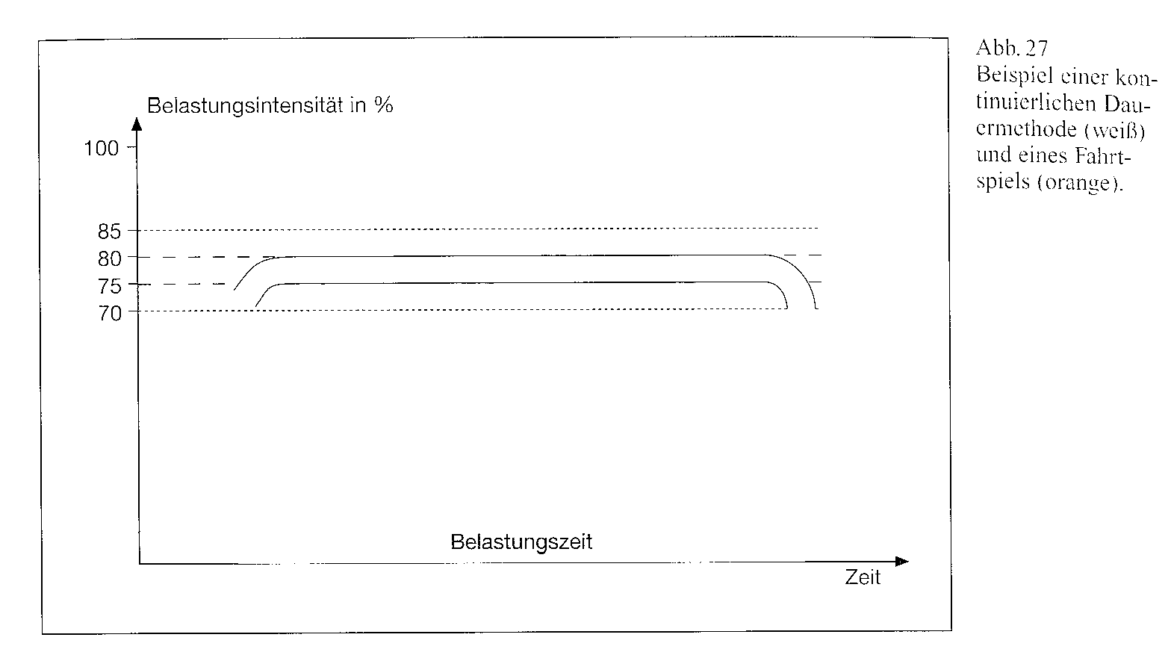

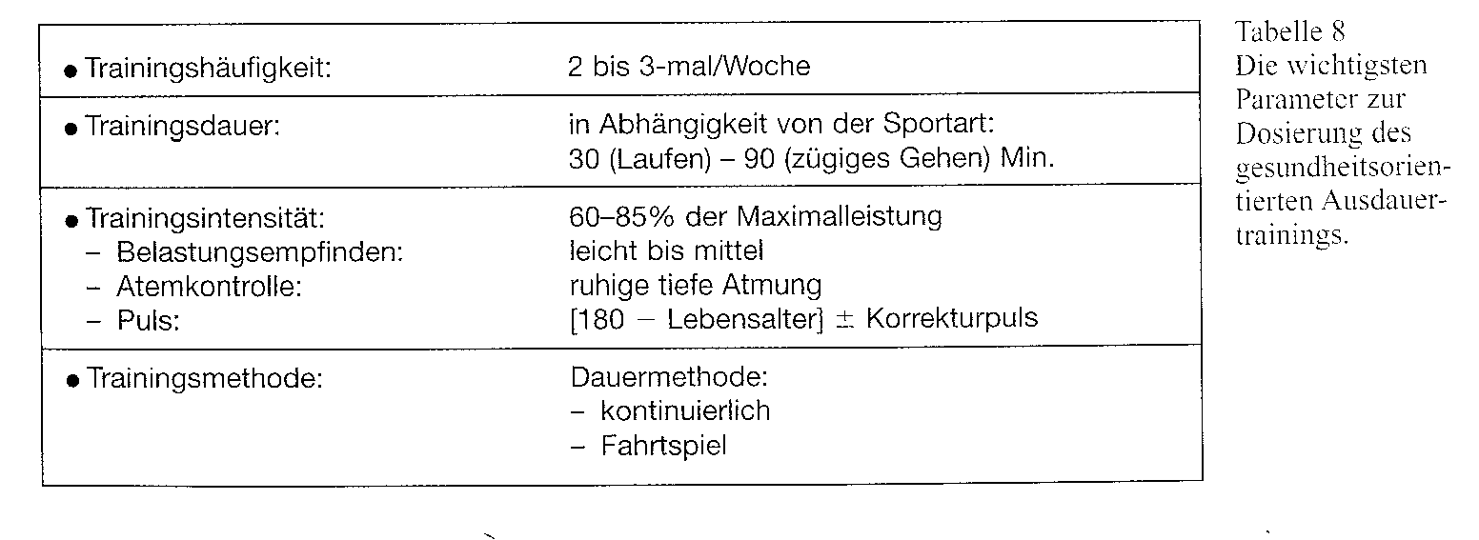
Praktische Tipps

- Kein Training bei fieberhaften Erkrankungen!
- Bei unklaren Befindensstörungen, bei Erkrankungen und ab dem 40. Lebensjahr ist eine Sporteignungsuntersuchung beim Arzt empfehlenswert.
- »Aufwärmen« (z. B. 5-minütiges Eingehen, Einfahren usw. und
- »Abwärmen« (z. B. 10-minütiges Ausgehen, Ausfahren, Stretching) nicht vergessen !
- Der Trainingsanfänger sollte zunächst unterdosiert mit nur langsamer Steigerung von Häufigkeit, Dauer und Intensität trainieren, um den Körper im Verlauf von 4 bis 6 Wochen an die Belastung zu gewöhnen.
- Regelmäßigkeit ist das Zauberwort des Trainingserfolgs.
- Einen groben Anhaltspunkt für eine gute bis sehr gute Trainingsadaptation im aeroben Ausdauerbereich gibt der Nacherholungspuls im Anschluss an eine längere Ausdauerbelastung (ca. 30 Min.) im Pulsbereich um 180 minus Lebensalter. Er sollte innerhalb von 3 Min. unter 100/Min. fallen.

